**데이터베이스 요구사항**

**사례연구**

**평가자료**

**- 나만의 웹페이지 -**

수업명 :java,python 기반의 AI 활용 응용

소프트웨어 개발자 양성과정

제출일 : 2020. 11. 02

작성자 : 유승화

□프로젝트 개요

|  |  |  |
| --- | --- | --- |
| **구분** | **내용** | **비고** |
| **제목** | 나만의 웹 페이지 만들기 |  |
| **프로젝트**  **작성기간** | ~2020.11.02 |  |
| **조원 구성** | 유승화 |  |
| **프로젝트 내용** | 나만의 웹 페이지 템플릿을 구현한다 |  |
| **주요기능** | 탭 메뉴 |  |
| 마우스 커서 변경 |  |
| 배경색 변경 |  |
| **학습내용** | Css 이용하여 마우스 올릴 때 효과주기 |  |
| 버튼 눌러서 화면 표시 내용 바꾸기 |  |
| 탭 형식으로 메뉴 나타내기 |  |
|  |  |

□최종 보고서

|  |  |  |
| --- | --- | --- |
| **구분** | **내용** | **비고** |
| **제목** | 나만의 웹 페이지 만들기 |  |
| **프로젝트 내용** | 나만의 웹 페이지 템플릿을 구현한다 |  |
| **완료내용** | 탭 메뉴 | 프로젝트  개요와 동일 |
| 마우스 커서 변경 | 프로젝트  개요와 동일 |
| 배경색 변경 | 프로젝트  개요와 동일 |
| **프로젝트 활동 후기** | | |
| **좋았던 점** | 마우스 커서를 바꾸어 보니 색다르게 보였다 |  |
| **아쉬웠던 점 및**  **어려웠던 점** | Div의 사이즈를 조절하기 힘들었다 |  |
| 사소한 버그들을 잡기 힘들었다 |  |
| 디자인을 멋있게 하기 힘들다 |  |
|  |  |
| **학습 효과** | 여러 가지 효과들을 구현해볼 수 있었다 |  |

□프로젝트 세부 사항 분석 및 구조 설계

|  |  |  |  |
| --- | --- | --- | --- |
| **구분** | **주요 기능/구문** | **내용** | **입출력** |
| **1** | Div | 영역 나누기 |  |
| **2** | hover | 마우스 올릴 때 효과 변경 |  |
| **3** | Background-color | 배경색 변경 |  |
| **4** | color | 글자색변경 |  |

□작성 과정, 실행결과

|  |  |  |
| --- | --- | --- |
| **구현 내용** | **결과** | **비고** |
| 탭으로 메뉴를 나누어 서로 다른 내용을 담았다 | ㅇ |  |
| 마우스를 올리면 배경색과 커서가 바뀐다 | ㅇ |  |

□실행결과-1

커서+배경색 변경된 모습1

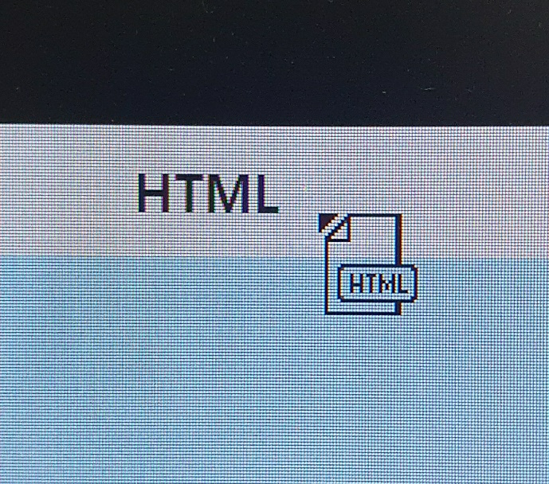

커서가 변경된 모습2

커서가 변경된 모습3

탭 메뉴

□소스코드-1

Html 파일

<!DOCTYPE *html*>

<html>

<head>

    <title>testpage1223</title>

    <meta *charset*="utf-8">

    <link *rel*="stylesheet" *href*="style.css">

    <script *src*="https://ajax.googleapis.com/ajax/libs/jquery/3.5.1/jquery.min.js"></script>

    <script *src*="https://kit.fontawesome.com/f77b3b8b77.js" *crossorigin*="anonymous"></script>

    <link *rel*="preconnect" *href*="https://fonts.gstatic.com">

    <script *src*="script.js" *defer*></script>

</head>

<body>

    <div *id*="title"><h1><i *class*="fas fa-home"></i>유승화</h1></div>

    <div *class*="tabs">

        <input *type*="radio" *name*="tabs" *id*="tabone" *checked*="checked">

        <label *for*="tabone" *id*="javatab">Java</label>

        <div *class*="tab">

            <h3>자바란?</h3>

                <p *id*="content">자바(Java)는 C언어에 객체 지향적 기능을 추가하여 만든 C++과는 달리,

                    처음부터 객체 지향 언어로 개발된 프로그래밍 언어입니다.

                    자바는 자바 가상 머신(JVM, Java Virtual Machine)을 사용하여, 운영체제와는 독립적으로 동작할 수 있습니다.

                    따라서 자바는 어느 운영체제에서나 같은 형태로 실행될 수 있습니다.

                    바로 이러한 점이 수많은 개발자로 하여금 자바를 사용하게 하는 원동력이 되고 있습니다.

                    현재 자바는 전 세계에서 가장 많이 사용하는 프로그래밍 언어 중 하나입니다.</p>

                <p *id*="contentsource">출처:TCPSCHOOL</p>

        </div>

        <input *type*="radio" *name*="tabs" *id*="tabtwo">

        <label *for*="tabtwo" *id*="htmltab">HTML</label>

            <div *class*="tab">

            <h3>html이란?</h3>

                <p *id*="content">HTML은 HyperText Markup Language의 약자입니다.

                    웹 페이지는 HTML 문서라고도 불리며, HTML 태그들로 구성됩니다.

                    각각의 HTML 태그는 웹 페이지의 디자인이나 기능을 결정하는데 사용됩니다.</p>

                <p *id*="contentsource">출처:TCPSCHOOL</p>

            </div>

            <input *type*="radio" *name*="tabs" *id*="tabthree">

        <label *for*="tabthree" *id*="jstab">JavaScript</label>

            <div *class*="tab">

            <h3>javascript란?</h3>

                <p *id*="content">자바스크립트(JavaScript)는 객체(object) 기반의 스크립트 언어입니다.

                    HTML로는 웹의 내용을 작성하고, CSS로는 웹을 디자인하며,

                    자바스크립트로는 웹의 동작을 구현할 수 있습니다.

                    자바스크립트는 주로 웹 브라우저에서 사용되나,

                    Node.js와 같은 프레임워크를 사용하면 서버 측 프로그래밍에서도 사용할 수 있습니다.

                    현재 컴퓨터나 스마트폰 등에 포함된 대부분의 웹 브라우저에는 자바스크립트 인터프리터가 내장되어 있습니다.</p>

                <p *id*="contentsource">출처:TCPSCHOOL</p>

            </div>

    </div>

</body>

</html>

Css 파일

body{

  background-color: black;

}

#title{

  color: white;

}

#title i{

  margin: 10px;

}

.tabs {

    display: flex;

    flex-wrap: wrap;

}

.tabs label {

    width:33.333%;

    order: 1;

    display: block;

    padding:10px 0px;

    text-align:center;

    cursor: pointer;

    background: #838487;

    font-weight: bold;

    transition: background ease 0.2s;

}

*/*박스배경*/*

.tabs .tab {

    order: 99;

    flex-grow: 1;

    width: 100%;

    display: none;

    padding: 1rem;

    background: #92B6D5;

}

.tabs input[type="radio"] {

    display: none;

}

*/*탭 눌렀을때 컬러*/*

.tabs input[type="radio"]:checked + label {

    background: #92B6D5;

}

.tabs input[type="radio"]:checked + label + .tab {

  display: block;

}

#javatab:hover{

  cursor: url(*java.cur*),auto;

  background-color:  #c1cdd8;

}

#htmltab:hover{

  cursor: url(*html.cur*),auto;

  background-color: #c1cdd8;

}

#jstab:hover{

  cursor: url(*javascript.cur*),auto;

  background-color:   #c1cdd8;

}